**الزلازل**

**غازي عنتاب 2023، زلزالان ضربا جنوب**[**تركيا**](https://ar.wikipedia.org/wiki/%D8%AA%D8%B1%D9%83%D9%8A%D8%A7)**، وقع الأول في الساعة 4:17 صباحًا بالتوقيت المحلي (1:17 صباحاً**[**بالتوقيت العالمي المنسق**](https://ar.wikipedia.org/wiki/%D8%AA%D9%88%D9%82%D9%8A%D8%AA_%D8%B9%D8%A7%D9%84%D9%85%D9%8A_%D9%85%D9%86%D8%B3%D9%82)**) يوم**[**6 فبراير**](https://ar.wikipedia.org/wiki/6_%D9%81%D8%A8%D8%B1%D8%A7%D9%8A%D8%B1)**2023.**[**[13]**](https://ar.wikipedia.org/wiki/%D8%B2%D9%84%D8%B2%D8%A7%D9%84_%D9%82%D9%87%D8%B1%D9%85%D8%A7%D9%86_%D9%85%D8%B1%D8%B9%D8%B4_2023#cite_note-%D8%B3%D9%83%D8%A7%D9%8A_%D9%86%D9%8A%D9%88%D8%B2_%D8%B9%D8%B1%D8%A8%D9%8A%D8%A9_2023-13)**وبلغت قوته 7.8 درجة على**[**مقياس ريختر**](https://ar.wikipedia.org/wiki/%D9%85%D9%82%D9%8A%D8%A7%D8%B3_%D8%B1%D9%8A%D8%AE%D8%AA%D8%B1)**، وكان**[**مركزه**](https://ar.wikipedia.org/wiki/%D9%85%D8%B1%D9%83%D8%B2_%D8%A7%D9%84%D8%B2%D9%84%D8%B2%D8%A7%D9%84)**غرب مدينة**[**غازي عنتاب**](https://ar.wikipedia.org/wiki/%D8%B9%D9%86%D8%AA%D8%A7%D8%A8)**. امتدَّ أثره إلى**[**سوريا**](https://ar.wikipedia.org/wiki/%D8%B3%D9%88%D8%B1%D9%8A%D8%A7)

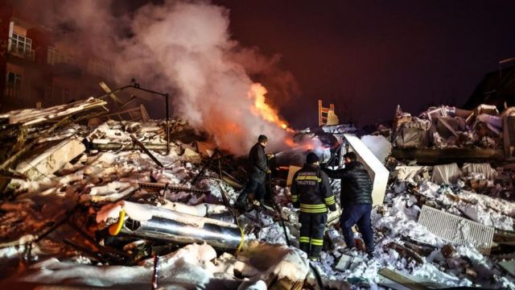

**أيضًا نظراً لقرب مركزه من**[**الحدود السورية التركية**](https://ar.wikipedia.org/wiki/%D8%A7%D9%84%D8%AD%D8%AF%D9%88%D8%AF_%D8%A7%D9%84%D8%AA%D8%B1%D9%83%D9%8A%D8%A9_%D8%A7%D9%84%D8%B3%D9%88%D8%B1%D9%8A%D8%A9)**. ويُعدُّ هذا الزلزال من أقوى**[**الزلازل**](https://ar.wikipedia.org/wiki/%D8%B2%D9%84%D8%B2%D8%A7%D9%84)**في**[**تاريخ تركيا**](https://ar.wikipedia.org/wiki/%D8%AA%D8%A7%D8%B1%D9%8A%D8%AE_%D8%AA%D8%B1%D9%83%D9%8A%D8%A7)**وسوريا.**[**[14]**](https://ar.wikipedia.org/wiki/%D8%B2%D9%84%D8%B2%D8%A7%D9%84_%D9%82%D9%87%D8%B1%D9%85%D8%A7%D9%86_%D9%85%D8%B1%D8%B9%D8%B4_2023#cite_note-BBC_News_%D8%B9%D8%B1%D8%A8%D9%8A_2023-14)**بعد مرور تسع ساعات وتحديدًا في الساعة 13:24 ظهرًا بالتوقيت المحلي (10:24 بالتوقيت العالمي المنسق) وقع زلزال آخر بقوة 7.5 درجات على مقياس ريختر بمنطقة إيكين أوزو بالقربِ من مدينة**[**كهرمان مرعش**](https://ar.wikipedia.org/wiki/%D9%85%D8%B1%D8%B9%D8%B4_(%D9%85%D8%AF%D9%8A%D9%86%D8%A9))

**.**[**[15]**](https://ar.wikipedia.org/wiki/%D8%B2%D9%84%D8%B2%D8%A7%D9%84_%D9%82%D9%87%D8%B1%D9%85%D8%A7%D9%86_%D9%85%D8%B1%D8%B9%D8%B4_2023#cite_note-15)**بلغ عدد ضحايا هذين الزلزالين في تركيا وسوريا حسب تقديرات أولية أكثر من 51000 قتيلاً و 120000 مصابًا، وخلّفا أضرارًا مادية جسيمة في كِلا البلدين.**[**[16]**](https://ar.wikipedia.org/wiki/%D8%B2%D9%84%D8%B2%D8%A7%D9%84_%D9%82%D9%87%D8%B1%D9%85%D8%A7%D9%86_%D9%85%D8%B1%D8%B9%D8%B4_2023#cite_note-16)

**وحسب الإحصائيات الرسمية الأخيرة فقد تجاوز عدد القتلى في تركيا وسوريا جراء الزلزال 50 ألف قتيل، بعدما أعلنت تركيا ارتفاع عدد القتلى على أراضيها. وقالت إدارة الكوارث والطوارئ التركية «آفاد» إن عدد القتلى جراء الزلزال ارتفع إلى 44.218 قتيلا مساء الجمعة 24 فبراير2023.**

